- 登录我校数据门户，拉到门户首页底部，找到“智慧白云教育大数据云平台”，如下图所示：
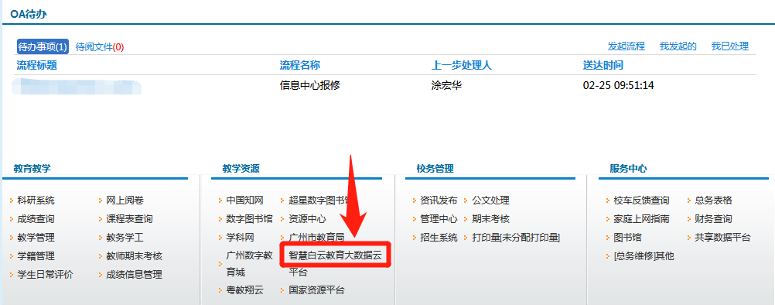
- 点击进入如下界面，在右侧选“身份证”标签，输入账号密码，如下图：
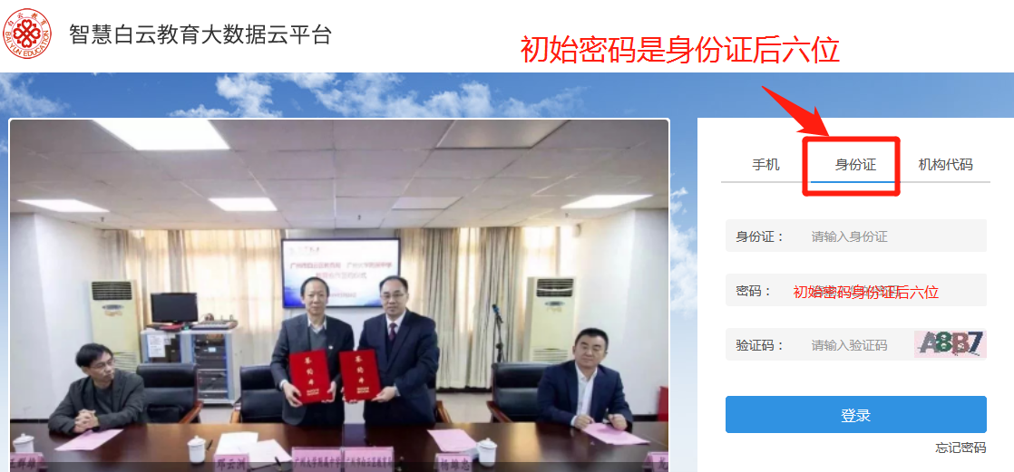
- 进入后主要功能在两个区域，如下图，其他功能请自行探索：
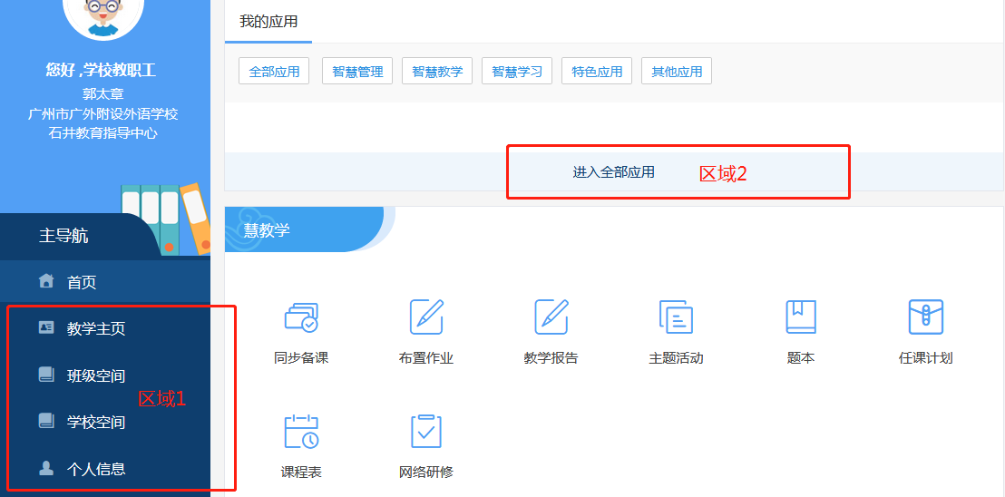
如果遇到账号无法登录等问题，请联系郭太章老师：18022861230。

